破冰船 Ice-Breaker
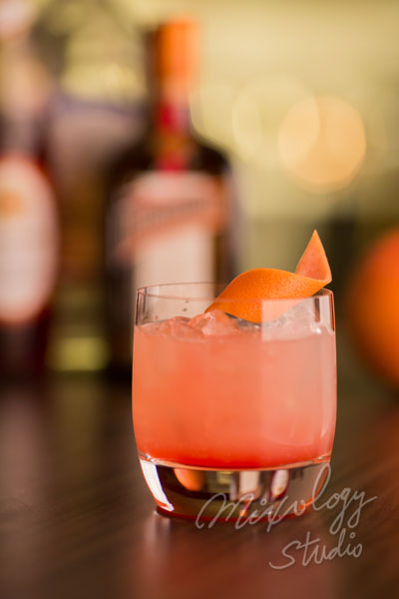 | ◆ 材料比例 ◆
 | 龍舌蘭 | 30 ml
 | 君度橙酒 | 15 ml
 | 現榨葡萄柚汁 | 30 ml
 | 紅石榴糖漿 | 1 tsp
 | ◆ 調製方法 ◆
 | 杯子 | 冰鎮古典杯
 | 作法 | - 雪克杯加入所有材料及冰塊，搖盪均勻。  - 將酒液倒入冰鎮過的古典杯，加入冰塊。
 | 建議裝飾物 | 柳橙皮捲

